***Консультация для родителей***

***«Как подготовить руку ребенка к письму».***

Главное: Задания выполняются простым карандашом или ручкой (они не должны быть слишком тяжелыми или толстыми).  
Занятие должно длиться не более 15-20 минут. От крупных рисунков постепенно переходите к мелким.

**Этап первый: точные движения.**

1.     Очень полезно предлагать ребенку прописывать «в воздухе» перед собой карандашом большие буквы, рисовать фигуры, линии и так далее.  
2.Хорошо, если есть готовые трафареты, - предложите ребенку обводить их, составлять из них узоры или картинки. Если трафаретов нет, изготовьте их сами. Ребенок с удовольствием будет обводить эти трафареты.   
3. Предлагайте ребенку заштриховывать нарисованные предметы. Нарисуйте мяч и попросите заштриховать его ровными параллельными линиями. Другую фигурку попробуйте заштриховать волнистой линией, «галочками» или точками.  
4. Ребенок может соединять по точкам с числами контур рисунка. Если нужна ваша помощь, будьте рядом.  
5. Полезно обводить сначала крупные, а потом более мелкие рисунки по пунктиру. Это вырабатывает точность движений.  
6. Пусть ребенок раскрашивает раскраски. Начинайте с несложных крупных картинок, переходя на более мелкие изображения, с множеством деталей.  
7. Предлагайте ребенку выполнять различные задания с линейкой, - чертить линии (прямые, ломаные). Рисовать фигуры, дорогу для машины. Измерять длину отрезков и так далее.  
8. Научите пользоваться копировальной бумагой.  
9. Нарисуйте вверху листа воздушные шарики, внизу - человечков. Предложите ребенку проводить прямые линии (ниточки) от шариков к человечкам.

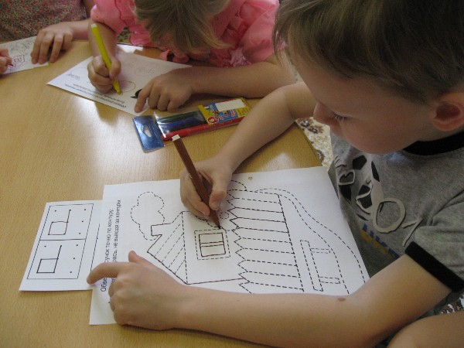

**Этап второй: точно воспроизводим элементы.**

Нам помогут в этом:  
1. Если сможете найти, купите ребенку книжку, в которой объясняется, как рисовать животных или еще что-то. Там на каждой иллюстрации к рисунку добавляется новая деталь. Пусть малыш рассматривает эти картинки и пытается рисовать так же, поэтапно предложенные объекты.  
2. Хорошо развивает внимание к деталям игра «Что появилось?». Для этой игры возьмите чистый лист, просите ребенка закрывать глаза, а вы дорисовывайте одну деталь за один раз на картинке. Например: рисуем домик, добавляем трубу, дым, солнышко и так далее. Малыш должен находить и называть, что появилось на рисунке.  
Детям нравится, когда в этой игре вы меняетесь «ролями», и теперь уже вы находите, что дорисовал ребенок.  
3. Игра «Сделай как я». Рисуйте любой узор, букет цветов или другую картинку. Пусть ребенок наблюдает, какую деталь вы добавляете и повторяет на своем листе то же самое. Хвалите ребенка, если ему удается точно повторить рисунок за вами. Если то, что рисует ребенок не похоже на ваш «оригинал», уточняйте, что именно не соответствует.  
4. «Рисуем парочки». В этом задании взрослый просит малыша нарисовать два животных, предмета, растения и т. п., имеющих отличия. Это помогает ребенку сравнивать детали. Задания могут быть такими:  
- нарисуй толстую змею и тонкую,  
- нарисуй дом с одним окном, а другой — с двумя окнами  
- нарисуй большой арбуз и маленький  
- нарисуй длинный шарф и короткий и так далее.  
Выполнение подобных заданий научит ребенка концентрировать внимание и поможет малышу в будущем правильно писать буквы и цифры.

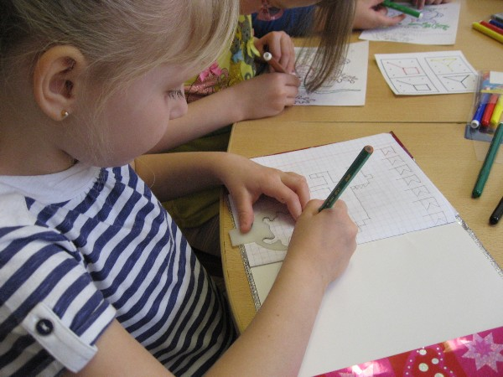

**Третий этап: ориентируемся на листе.**

Ребенок, который берет в руки тетрадь, должен уметь свободно ориентироваться на листе, понимать такие термины, как «поля», «стока», «клетка» и другие.  
1. Покажите малышу в тетради поля. Расскажите ребенку историю, о том, что за полями живет вредный зверёк, который всех кусает. Объясните будущему первокласнику, что если его рисунки попадут за поля, зверёк их погрызет. Так, в игровой форме, ребенок быстро запомнит, что за полями ничто не должно оказаться.  
2. Строки в тетради «в косую линию» можно сравнить с мостом над речкой (вспомогательными строками). Расскажите ребенку, что буквы могут ходить только по мостику, если они попадут на следующую строку, они упаду с моста в воду. Для наглядности, первый раз закрасьте вспомогательные строки голубым карандашом.  
3. Знакомимся с клетками. Просите ребенка закрашивать или обводить по одной клетке. Объясняйте, что значат выражения «в каждой клетке, через клетку, отступить две клетки». ***Тетрадь для ребёнка - дошкольника обязательно должна быть в крупную клетку!***Хорошо помогает в знакомстве с тетрадями в клетку игра, где дошкольник должен рисовать «дорогу» по диктовку. Вы говорите: три клетки вверх, две клетки вправо, пять клеток вниз, а ребенок «прокладывает дорогу» на листе «согласно инструкции».  
4. Очень полезно рисовать на листах в клетку узоры различной сложности, «печатать» буквы, рисовать несложные фигуры, повторять фигуры как бы в зеркальном отображении и так далее.  
Если вы поэтапно будете выполнять предложенные задания, уверена, - прописи вашего школьника будут вас только радовать. А ребенок будет чувствовать уверенность в своих силах, и как следствие - желание учиться.

